1. Erwartete Lösungen:

a)

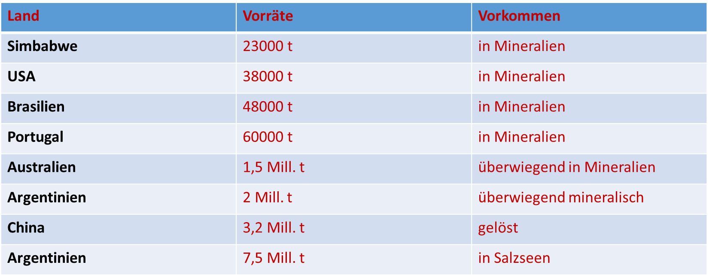

Besonders hervorzuheben ist das Lithiumdreieck in Südamerika:

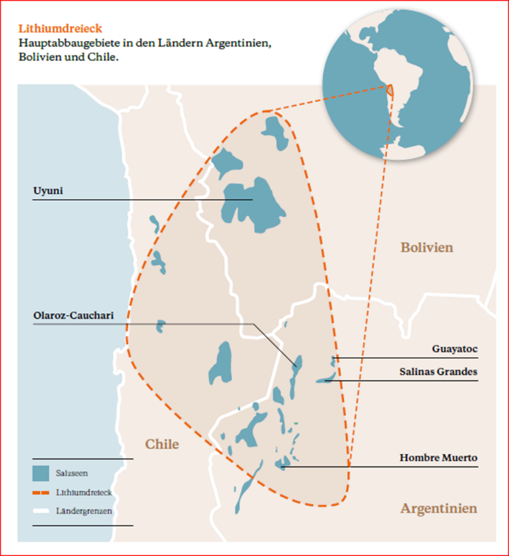

b) Erkundungen ergaben einen Lithiumvorrat von ca. 125.000 t Lithium im Erzgebirge, dies entspricht ca. 650.000 t Li2CO3

Damit ist bei einem geplanten untertägigen Abbau ein wirtschaftlicher Betrieb der Lagerstätte von mehr als 30 Jahren gewährleistet.

### Gewinnung von Lithiumsalzen zur Herstellung von Lithium

Aus lithiumhaltigen Salzlösungen wird durch Verdunsten des Wassers und Zugabe von Natriumcarbonat (Soda) Lithiumcarbonat ausgefällt. Dazu wird die Salzlake zunächst so lange an der Luft eingeengt, bis der Lithiumgehalt 0,5 % überschreitet. Durch Zugabe von Natriumcarbonat fällt daraus das schwerlösliche Lithiumcarbonat aus:

(2 LiCl + Na2CO3  ⟶ Li2CO3 ↓ + 2 NaCl)

Zur Gewinnung von metallischem Lithium wird das Lithiumcarbonat zunächst mit Salzsäure umgesetzt. Dabei entstehen Kohlenstoffdioxid, das als Gas entweicht, und gelöstes Lithiumchlorid. Diese Lösung wird im Vakuumverdampfer eingeengt, bis das Chlorid auskristallisiert:

(Li2CO3 + 2 H3O+ + 2 Cl− ⟶ 2 Li+ + 2Cl− + CO2 ↑ + 3 H2O)

Metallisches Lithium wird durch Schmelzflusselektrolyse eines bei 450–500 °C schmelzenden eutektischen Gemisches aus 52 Massenprozent Lithiumchlorid und 48 Massenprozent Kaliumchlorid hergestellt:

(Li+ + e− → (E l e k t r o l y s e bei 450 − 500∘C) Li

Beschreibe die Lithiumherstellung aus Zinnwaldit Verwende das Material des BMBF.

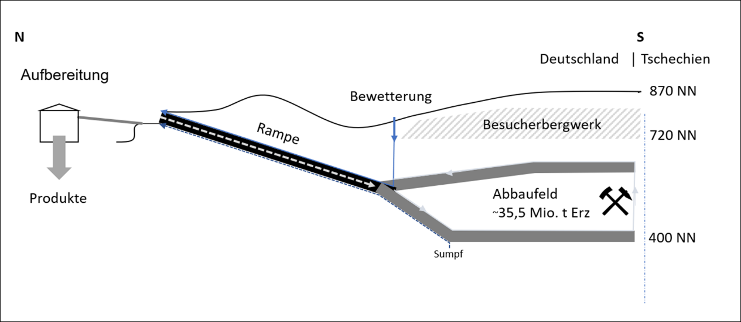

Die Auffahrung des Bergwerks soll über eine ca. 2 km lange Schrägrampe erfolgen. Das Rampenmundloch befindet sich hierbei am künftigen Aufbereitungsstandort in Altenberg. Hier wird das Erz aufbereitet werden, das heißt es wird durch Brecher und Mühlen so fein zerkleinert, dass der magnetische Zinnwaldit vom nichtmagnetischen tauben Gestein mittels Magnetscheidung abgetrennt werden kann. Bei diesem Prozessschritt werden etwa 125.000 t/a Zinnwaldit(konzentrat) gewonnen.

Aufbereitung:

Das Erz soll in einer Aufbereitungsanlage vor Ort zerkleinert und das Zinnwaldit über eine Magnetscheidung herausgefiltert werden. Der Lithiumglimmer ist durch seinen Eisengehalt von fast 13 Prozent magnetisch.

Das gereinigte Material, das neben Zinnwaldit noch etwa 20 Prozent Quarz enthalte, soll per Lkw zum Chemiepark Schwarzheide gebracht werden.

Dieser Zinnwaldit wird an einem regionalen Chemiestandort (z. B. Schwarzheide) in einer neu zu errichtenden chemischen Fabrik der Deutschen Lithium GmbH zu verschiedenen Lithiumverbindungen umgearbeitet werden.

Der chemische Prozess gliedert sich hierbei in die Verfahrensschritte:

* Calcinierung des Zinnwaldits bei etwa 1.000°C,
* anschließend wässrige Laugung des Röstprodukts,
* Fällung von schwerlöslichem Lithiumfluorid mittels Zugabe von Flusssäure,
* Kristallisation von Kaliumsulfat als Nebenprodukt aus der Restlösung.

Die voraussichtlichen Produktionsmengen betragen ca. 5.000 t/a Lithiumfluorid und 32.000 t/a Kaliumsulfat.

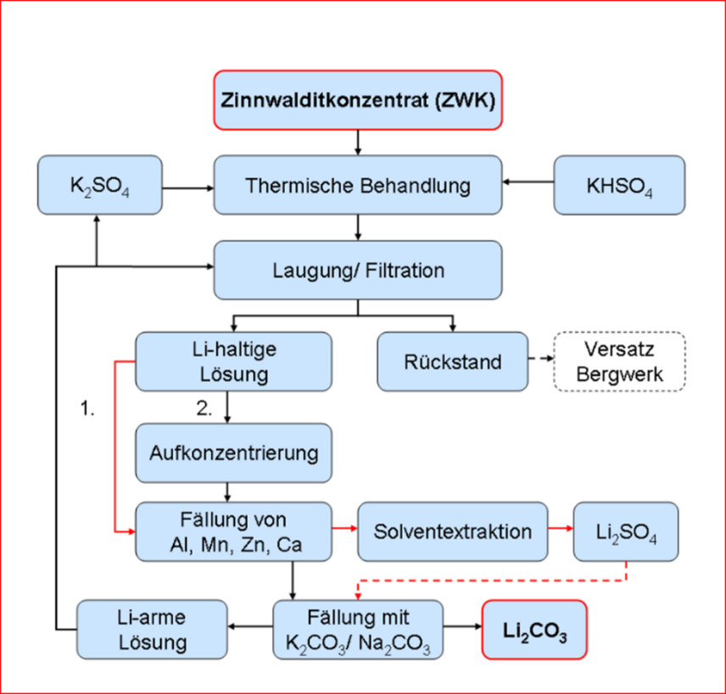

Nenne die Folgen des Lithiumabbaus aus Salzseen und in Deutschland.

Nachhaltigkeitsdiskussion bei der Gewinnung aus Salzseen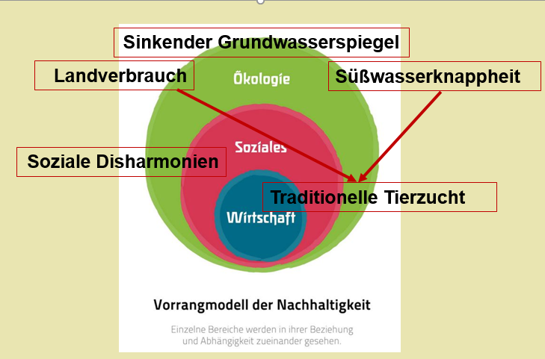

Nachhaltigkeitsdiskussion bei der Gewinnung aus Zinnwaldit

